DSAI-HW4 Report

Intro
利用 RL 解決 Mountain-Car 問題

Implement
- 以 Q-Learning 實做，方法參考自 莫烦PYTHON
- 設定 env._max_episode_steps = 3000 避免 200 steps terminal
- 調整 reward ，將走到山頂的 reward 設為 +100，而每個 step 得到 -1 無改變
- 因為 observation 中的 position 及 velocity 皆為連續值，將他們離散化，在 min 和 max 之間切為15等分

Analysis

將 position 及 velocity 給離散化
- pos 10等分 * vel 10等分
- pos 15等分 * vel 15等分
- 發現：
  - 將 state 切的越多，得到的 steps 數量也都在 120-160 之間浮動，並不會因為 Q table 變大，效果會越好。原本認為是因為 epsilon 不夠大，因此有些 state 沒有探索到，但在調整 epsilon 後，performance 也沒有更好。
  - 而在 10x10 及 15x15 比較中，發現 Q table 越大，有助於整體表現的穩定，較少發生3000 steps 走不完的問題。
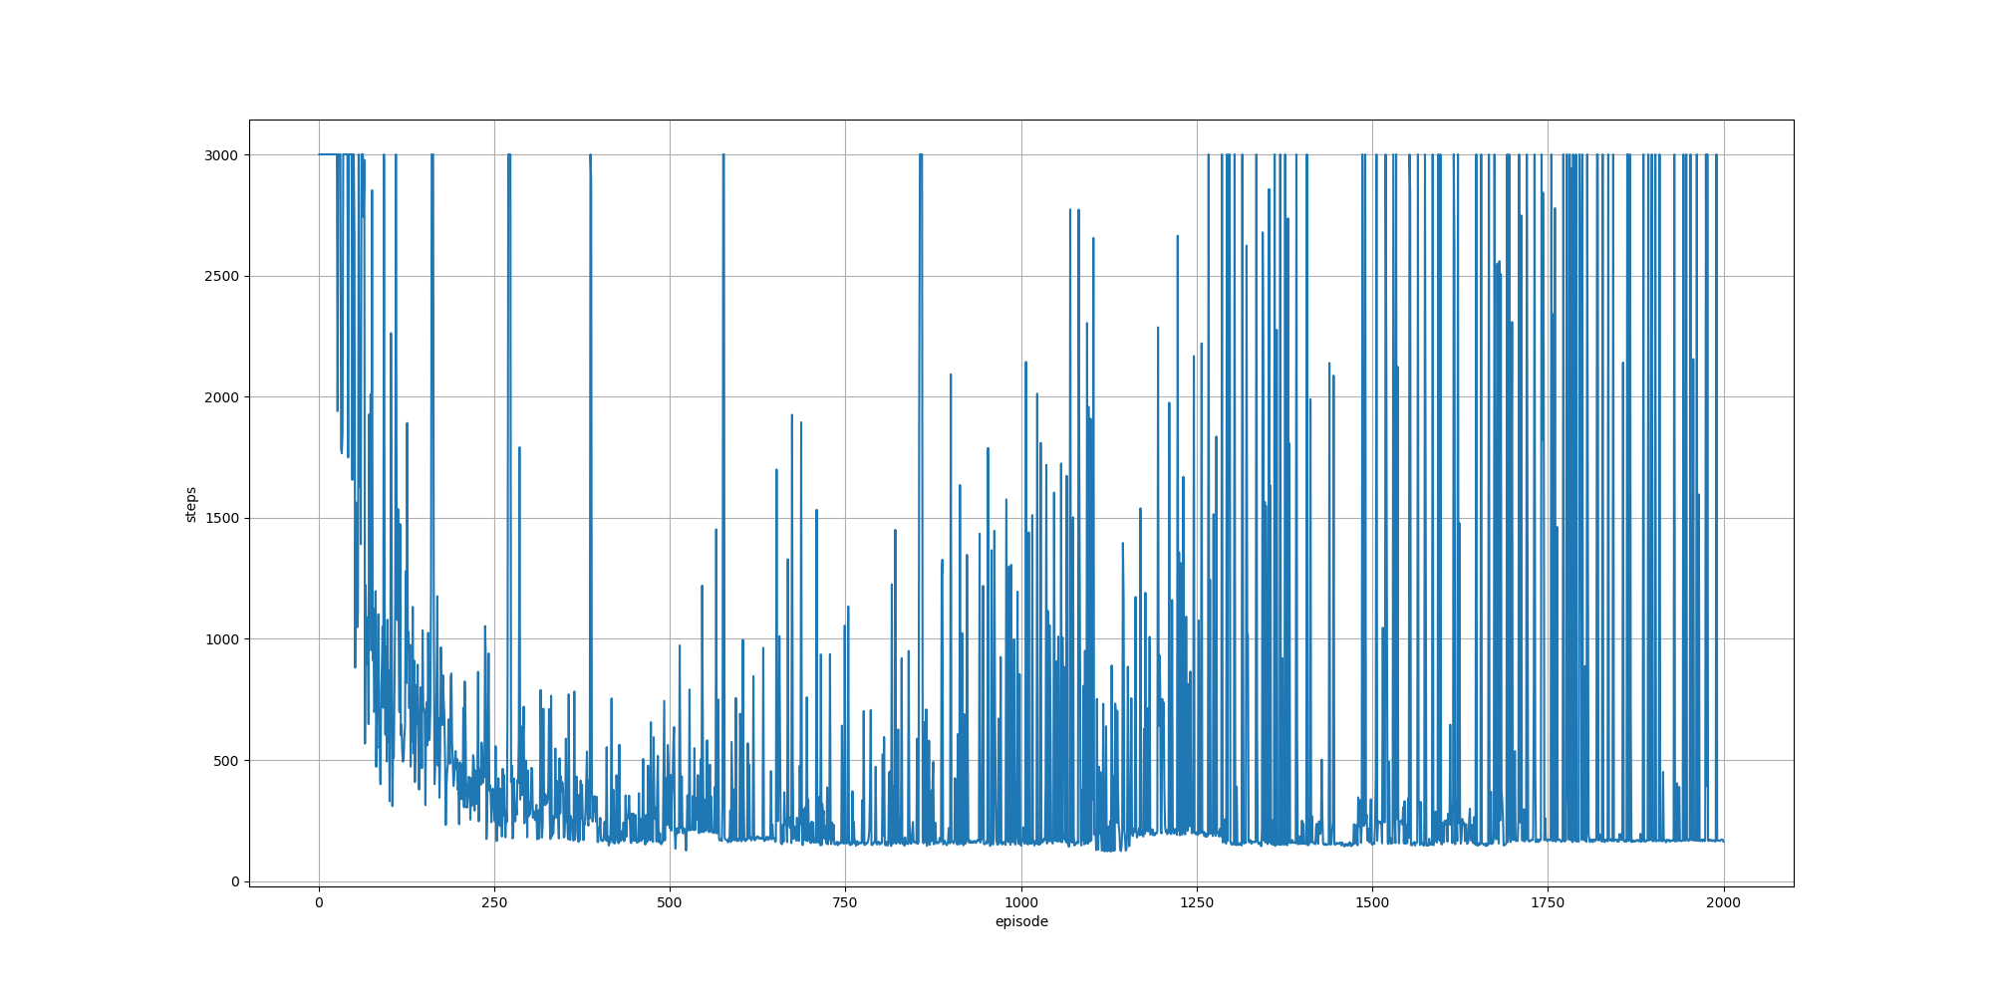
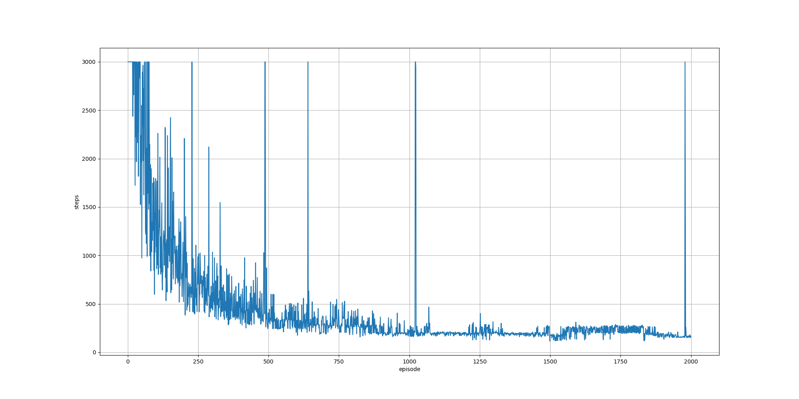

調整 learning rate
- lr = 0.01
- lr = 0.02
- lr = 0.05
- 發現：
  - learing rate 調整的較大，可從曲線中看出，steps 下降的較快，而在此案例中，也沒發生 performance 下降的問題。
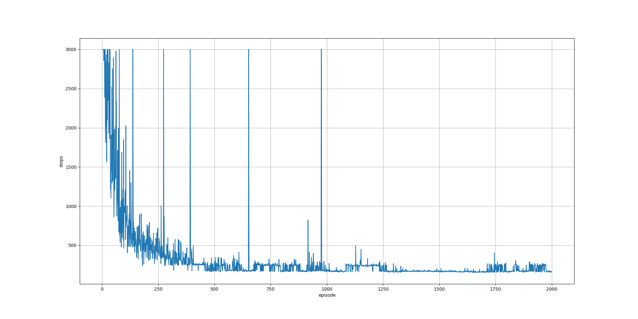
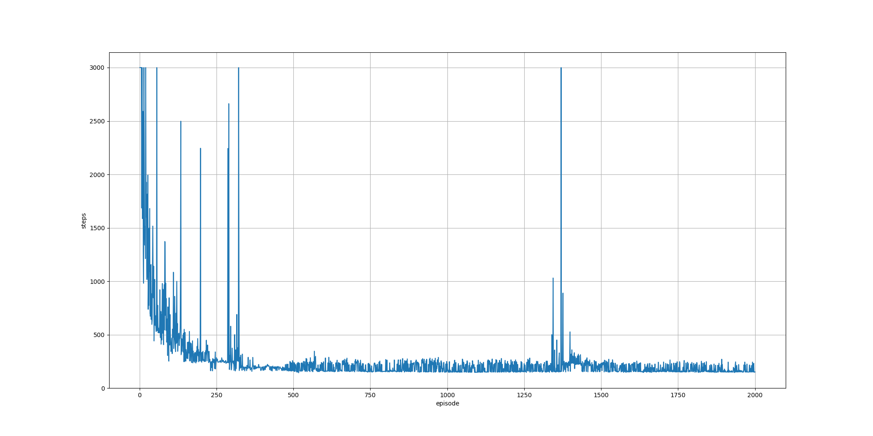

Questions
- What kind of RL algorithms did you use? value-based, policy-based, model-based? why?
  - Q-Learning
  - value-based
  - 藉由尋找 Q table 中最大的 value，來決定此刻的 action，所以是 value-based
- This algorithms is off-policy or on-policy? why?
  - off-policy
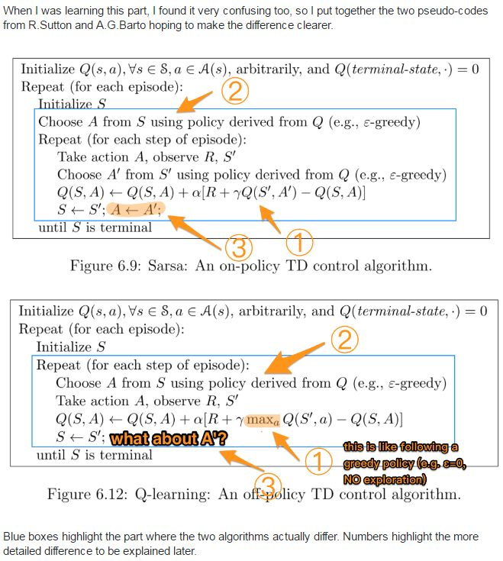
  - 依照下圖可以看出在 Q-Learning 中，choose action 和 update Q 是用不同的 policy，所以是 off-policy，而 Sarsa 則是 on-policy
- How does your algorithm solve the correlation problem in the same MDP?
  - 在 mountain-car 中，將 continuous state 給離散化，轉換為 MDP 的問題，再利用 Q-Learing 解決
  - 因為是連續的問題，所以 sample 會有 correlation problem ，造成 varience 太小，要解決這問題，可以 random sample 或是 某些 sample 不做 update。

